МІНІСТЕРСТВО ОСВІТИ І НАУКИ УКРАЇНИ
Чорноморський національний університет
імені Петра Могили
Факультет комп’ютерних наук
Кафедра інженерії програмного забезпечення

ЗВІТ
з лабораторної роботи № 6
«Автоматизація налаштування віртуального середовища для роботи Content Management System WordPress»
Дисципліна «Адміністрування обчислювальних комплексів»
Спеціальність «Інженерія програмного забезпечення»

Здобувачка __________ Анастасія МАТАКОВА
(підпис)
__.____________
(дата)

Викладач __________ Ігор КАНДИБА
(підпис)
_____________
(дата)

Миколаїв – 2025
Лабораторна робота №6
Тема роботи: Автоматизація налаштування віртуального середовища для роботи Content Management System WordPress.
Мета роботи: Набути практичних навичок автоматизації розгортання систем управління контентом засобами Vagrant.
Завдання:
- Видалити віртуальне середовище створене в минулій роботі (тільки після захисту попередньої практичної роботи).
- Засобами Vagrant створити конфігураційний файл віртуального середовища на основі образу з порталу https://app.vagrantup.com/boxes/search використовуючи ОС Ubuntu (наприклад ubuntu/lunar64).
- Виконати налаштування мережі як і в попередній роботі.
- В розділі конфігурацій «provision» додати команди для встановлення та налаштування програмного забезпечення необхідного для функціонування CMS WordPress.
- Виконати запуск віртуального середовища та продемонструвати працездатність налаштованого CMS WordPress: продемонструвати можливість входу до системи;
- Сформувати звіт, оформити його відповідно до чинних вимог ДСТУ.
Хід роботи
Створено конфігураційний файл Vagrantfile на основі образу ubuntu/jammy64. Файл доповнено новими блоками provision, які послідовно виконують повне автоматичне розгортання CMS WordPress.
Спочатку виконується оновлення системних пакетів за допомогою команд apt-get update та apt-get upgrade. Це гарантує, що всі компоненти середовища є актуальними та безпечними.
Далі встановлюється Apache2 – веб‑сервер, який залишився з попередньої роботи. Якщо раніше він використовувався для статичного сайту, тепер його роль полягає у підтримці WordPress.
Наступним кроком є інсталяція PHP та необхідних розширень.
Після цього встановлюється MySQL. Це забезпечує основу для збереження контенту CMS.
Для зручності адміністрування додається WP-CLI – інструмент командного рядка, який дозволяє керувати WordPress без використання веб‑інтерфейсу.
Далі відбувається завантаження ядра WordPress, створення конфігураційного файлу wp-config.php з параметрами підключення до бази даних та автоматичне встановлення CMS командою wp core install. На цьому етапі створюється обліковий запис адміністратора.
Завершальним кроком є розгортання власної теми «Canape». Вона копіюється із синхронізованої директорії shared у каталог wp-content/themes. Формується файл style.css теми, після чого вона активується командою wp theme activate.
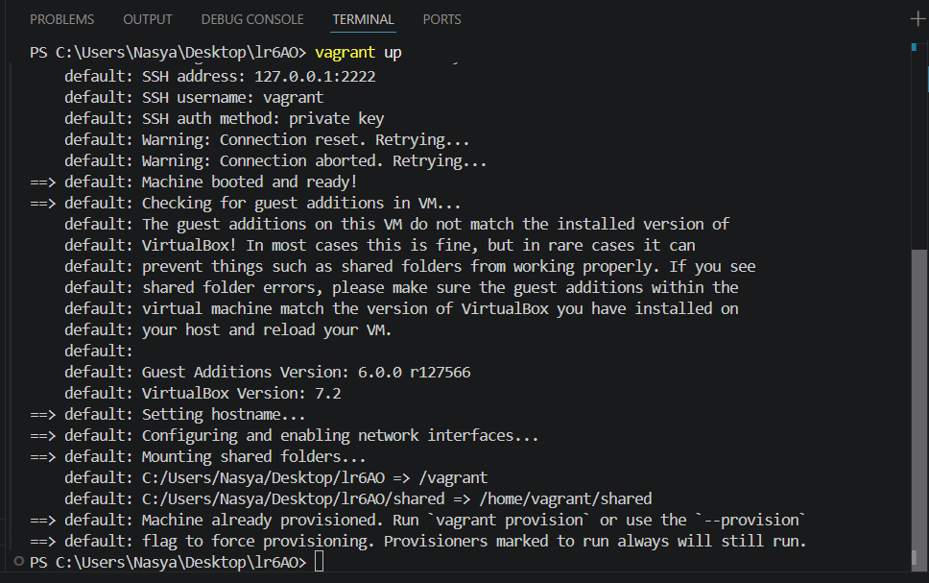
Рисунок 1 – Результат виконання команди vagrant up
Виконано команду vagrant up. Оскільки середовище на момент цього запуску вже було раніше піднято та провіжнено, Vagrant не виконував провижнінг повторно – про це свідчить повідомлення Machine already provisioned. Vagrant підключився до вже готової машини по SSH (127.0.0.1:2222), налаштував мережевий інтерфейс та підключив синхронізовані папки (/vagrant та /home/vagrant/shared).
Після запуску середовища перевірено працездатність розгорнутого CMS WordPress. У браузері фізичної машини відкрито сайт «Canape», що використовує саморобну тему оформлення, розгорнуту через provisioning. Наявність панелі адміністратора WordPress у верхній частині сторінки («Howdy, admin», пункти меню «Customize», «New» тощо) підтверджує успішний автоматичний вхід/автентифікацію адміністратора та коректну роботу всього стеку CMS.
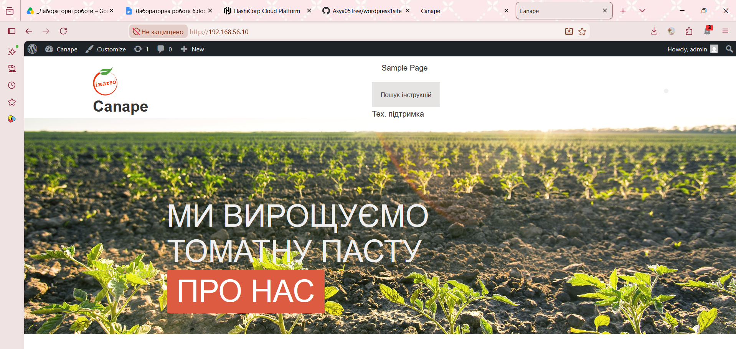
Рисунок 2 – Сайт «Canape» на базі CMS WordPress
Контрольні питання
- Для чого призначене ПЗ Vagrant?
Vagrant – це інструмент для автоматизованого створення, налаштування та управління життєвим циклом віртуальних середовищ. Він дозволяє описати конфігурацію віртуальної машини у вигляді текстового файлу Vagrantfile, що робить середовище відтворюваним та легко переносимим між розробниками.
- Що є джерелом образу ОС для виконання цієї роботи?

- Які саме пункти конфігурації Vagrant файлу вам відомі?

- Які саме типи віртуальної мережі вам відомі?

- Що таке Content Management System?

- Які компоненти необхідні для коректної роботи CMS WordPress?

- Яким чином можливо забезпечити доступ з локальної мереж до встановленого на віртуальне середовище CMS WordPress?

Висновки: Під час виконання лабораторної роботи №6 набуто навички роботи з інструментом для тестування Selenium Webdriver API. Завдяки використанню набутих навичок виконано завдання з лабораторної роботи. Звіт оформлено згідно ДСТУ.
ДОДАТОК А
Лістинг коду Vagrantfile:
# -*- mode: ruby -*-
# vi: set ft=ruby :
Vagrant.configure("2") do |config|
# Базовий образ віртуальної машини Ubuntu 22.04 LTS (Jammy Jellyfish), 64-bit
config.vm.box = "ubuntu/jammy64"
# Ім'я віртуальної машини
config.vm.hostname = "lr4-ubuntu"
# Мережеві налаштування: приватна мережа зі статичною IP-адресою
config.vm.network "private_network", ip: "192.168.56.10"
# Налаштування ресурсів провайдера VirtualBox
config.vm.provider "virtualbox" do |vb|
vb.name = "lr4-ubuntu-jammy64"
vb.memory = "1024"
vb.cpus = 1
vb.gui = false
end
# Синхронізація папки проєкту з віртуальною машиною
config.vm.synced_folder ".", "/vagrant"
# Додаткова синхронізована директорія: локальна папка ./shared монтується у /home/vagrant/shared
config.vm.synced_folder "./shared", "/home/vagrant/shared", create: true
# Первинне налаштування системи при створенні машини
config.vm.provision "shell", inline: <<-SHELL
apt-get update
apt-get upgrade -y
SHELL
# Встановлення Apache2 та розгортання HTML-сайту з папки shared
config.vm.provision "shell", inline: <<-SHELL
apt-get install -y apache2
rm -f /var/www/html/index.html
cp /home/vagrant/shared/index.html /var/www/html/index.html
cp /home/vagrant/shared/style.css /var/www/html/style.css
systemctl enable apache2
systemctl restart apache2
SHELL
# Встановлення PHP та розширень, необхідних для роботи WordPress
config.vm.provision "shell", inline: <<-SHELL
apt-get install -y php php-cli libapache2-mod-php php-mysql php-curl \
php-gd php-mbstring php-xml php-zip php-intl php-bcmath unzip curl
a2enmod rewrite
systemctl restart apache2
SHELL
# Встановлення та первинне налаштування MySQL для бази даних WordPress
config.vm.provision "shell", inline: <<-SHELL
DB_NAME="wordpress_db"
DB_USER="wp_user"
DB_PASS="wp_password"
apt-get install -y mysql-server
systemctl enable mysql
systemctl start mysql
mysql -u root -e "CREATE DATABASE IF NOT EXISTS ${DB_NAME} CHARACTER SET utf8mb4 COLLATE utf8mb4_unicode_ci;"
mysql -u root -e "CREATE USER IF NOT EXISTS '${DB_USER}'@'localhost' IDENTIFIED BY '${DB_PASS}';"
mysql -u root -e "GRANT ALL PRIVILEGES ON ${DB_NAME}.* TO '${DB_USER}'@'localhost';"
mysql -u root -e "FLUSH PRIVILEGES;"
SHELL
# Встановлення WP-CLI — інструмент для керування WordPress з командного рядка
config.vm.provision "shell", inline: <<-SHELL
if [ ! -f /usr/local/bin/wp ]; then
curl -o /usr/local/bin/wp -sSL https://raw.githubusercontent.com/wp-cli/builds/gh-pages/phar/wp-cli.phar
chmod +x /usr/local/bin/wp
fi
SHELL
# Завантаження ядра WordPress та його встановлення
config.vm.provision "shell", inline: <<-SHELL
DB_NAME="wordpress_db"
DB_USER="wp_user"
DB_PASS="wp_password"
SITE_URL="http://192.168.56.10"
rm -f /var/www/html/index.html /var/www/html/style.css
if [ ! -f /var/www/html/wp-load.php ]; then
wp core download --path=/var/www/html --allow-root
fi
if [ ! -f /var/www/html/wp-config.php ]; then
wp config create --path=/var/www/html \
--dbname="${DB_NAME}" --dbuser="${DB_USER}" --dbpass="${DB_PASS}" \
--dbhost="localhost" --allow-root
fi
if ! wp core is-installed --path=/var/www/html --allow-root; then
wp core install --path=/var/www/html \
--url="${SITE_URL}" --title="Canape" \
--admin_user="admin" --admin_password="admin12345" \
--admin_email="admin@example.com" --skip-email --allow-root
fi
SHELL
# Розгортання теми Canape з папки shared у wp-content/themes та її активація
config.vm.provision "shell", inline: <<-SHELL
THEME_SRC="/home/vagrant/shared/wordpress1site-main/wordpress1site-main"
THEME_DST="/var/www/html/wp-content/themes/canape"
mkdir -p "${THEME_DST}"
cp -a "${THEME_SRC}/." "${THEME_DST}/"
if [ ! -f "${THEME_DST}/style.css" ]; then
echo "/*" > "${THEME_DST}/style.css"
echo "Theme Name: Canape" >> "${THEME_DST}/style.css"
echo "Theme URI: https://example.com/" >> "${THEME_DST}/style.css"
echo "Author: lr6AO" >> "${THEME_DST}/style.css"
echo "Description: Тема сайту, розгорнута під час provisioning WordPress" >> "${THEME_DST}/style.css"
echo "Version: 1.0" >> "${THEME_DST}/style.css"
echo "Text Domain: canape" >> "${THEME_DST}/style.css"
echo "*/" >> "${THEME_DST}/style.css"
fi
chown -R www-data:www-data /var/www/html
find /var/www/html -type d -exec chmod 755 {} \\;
find /var/www/html -type f -exec chmod 644 {} \\;
wp theme activate canape --path=/var/www/html --allow-root
SHELL
end

